Памяць аб родных сцежках

***Дзе блукала басаногае маленства***

 Бярэзіншчына – радзіма мастака Віктара Коласа, які амаль 15 гадоў жыве ў ЗША. Яна ж крыніца натхнення і свежых сілаў, імпульс для творчасці, з ёй, род­наю старонкай, звязаныя яго самыя цёплыя ўспаміны, час станаўлення асобы і творцы.

Нарадзіўся В. Колас у вёсцы Барсукі Бярэзінскага раёна. Вучыўся ў Замас­тоц­кай пачатковай школе, затым у Высакагорскай сярэдняй школе. На невялічкай рачулцы Плаўня, не раз адлюстраванай у творах мастака, праводзіў разам з сяб­ра­мі свае летнія канікулы, дзе купаліся, загаралі, адпачывалі ад сялянскай працы. Пасля заканчэння 8 класаў В. Колас вучыўся ў Мар’інагорскім сельскагаспадарчым каледжы, пасля заканчэння якога служыў у арміі, затым працаваў у агра­пра­мыс­ло­вым комплексе Бярэзінскага раёна.Чытаць далей…

[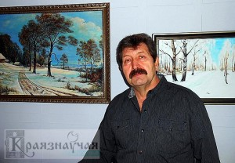](http://bfk.by/wp-content/uploads/2018/05/Kolas-A_02.jpg)Улюбёны ў прыгажосць роднай прыроды, ад’язджаючы далёка за межы Бе­ла­русі, Віктар Анатольевіч быццам занатаваў для памяці кожны куточак сваёй ра­дзі­мы – бярэзінскай зямлі. У ЗША малюе беларус­кую прыроду, прыгад­ва­ючы яе да драбніцаў. У творах акумулюе любоў да зямлі, якая ўзгадавала яго, выпесціла і сёння надае яму імпульс для творчасці, сілы і энергію; ён адчувае сваю роднасць з бярэзінскім краем, і гэта насычае яго асалодай і прагай да жыцця, натхняе на ства­рэнне новых мастацкіх твораў.

Пра сваю нязгасную любоў да роднай зямлі, якая акрыляе яго, Віктар ус­хва­лявана прызнаўся на адкрыцці адной з выставак у ЗША, куды прыехалі яго суай­чын­нікі не толькі з Чыкага, але і Канады, Партугаліі. «Тое, што падштурх­нула нас пакінуць Беларусь, зусім не азначае, што мы перасталі любіць яе, – шчыра пры­знаў­ся Віктар. – Я б нават сказаў, што адбылося наадварот. Знаходзячыся ўдале­чыні, пачынаеш адчуваць, што яна, родная старонка, стала бліжэйшай і даражэй­шай. Хіба можна забыць сельскія сцяжынкі, па якіх бегаў у школу за 5 кіламетраў ад дома, пахі свежа­ўза­ранага поля, сена, смак бярозавага соку, чароўныя спевы салаўя і малінаўкі? Беларускія краявіды самі просіцца на палотны. Я рады, што маё захапленне жывапісам дало мне магчымасць выказаць свае пачуцці пры дапа­мозе пэндзля і фарбаў».

У прадмове да свайго альбома «Родны край у памяці мастака», што выйшаў у 2016 годзе ў мінскім выдавецтве «Кнігазбор», В. Колас слушна адзначае: «На планеце Зямля шмат прыгожых мясцінаў. Але, на маю думку, самае прыгожае і блізкае сэрцу месца – гэта дзе ты нарадзіўся, вырас, дзе пайшоў у першы клас, дзе гучаў вальс выпускнога балю. Адкуль я па­й­шоў у самастойнае жыццё». З густам зробленае выданне аздабляюць паэтычныя рад­кі Якуба Коласа, а таксама нашага земляка Рамана Чарапахі, вядомага бярэзін­скага гарманіста, у мінулым выкладчыка Бярэзінскай школы мастац­тваў, шмат­га­довага кіраўніка народнага ансамбля песні «Лявоніха» Бярэзінскага РДК, які цяпер таксама жыве за мяжой і піша кранальныя вершы, выказваючы ў іх сваю любоў да роднай старонкі, замілаванне яе прыгажосцю, сум ад вымушанага расстання:

*Яшчэ не ўсё з мінулага растрачана,*

*Яшчэ вяртае памяць асцярожна.*

*Дзве каляіны коламі пазначаны,*

*Што ў даль пралеглі на траве мурожнай.*

*Бярозавая бель і сосны стромкія*

*Прасцягліся ажно да небакраю.*

*У тых гаях і ў лугах рамонкавых*

*Маленства басаногае блукае.*

[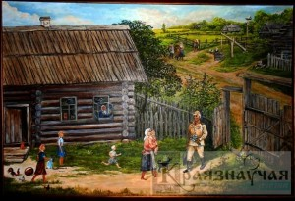](http://bfk.by/wp-content/uploads/2018/05/Kolas-A_01.jpg)[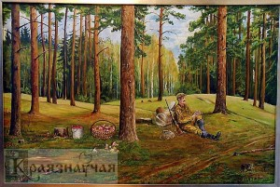](http://bfk.by/wp-content/uploads/2018/05/Kolas-A_03.jpg)[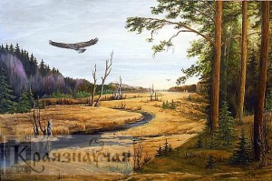](http://bfk.by/wp-content/uploads/2018/05/Kolas-A_04.jpg)[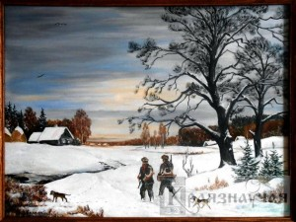](http://bfk.by/wp-content/uploads/2018/05/Kolas-A_05.jpg)[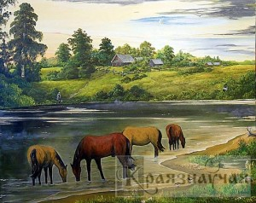](http://bfk.by/wp-content/uploads/2018/05/Kolas-A_06.jpg)

Акрамя карцінаў пейзажнай тэматыкі, у. В. Коласа ёсць некалькі твораў, прысвечаных зем­лякам – удзельнікам Вялікай Айчынай вайны. З’явіліся яны невыпадкова. Шчы­ра зацікаўлены гісторыяй роднага краю, ён сабраў звесткі пра ад­на­вяскоўцаў – салдатаў Чырвонай Арміі, удзельнікаў партызанскіх атрадаў, пра загі­ну­лых, пра тых, каму пашчасіла вярнуцца з вайны дадому. У памяць пра іх стварыў творы, два з якіх («Агні партызанскіх кастроў» і «З перамогай дадому») зна­ходзяцца ў фондзе мінскага музея Вялікай Айчыннай вайны.

Уважлівы да дробязяў, стрыманы, але з адкрытым сэрцам, затоена сумны, але не расчараваны, Віктар Анатольевіч шчаслівы, бо ў ягоным сэрцы заўсёды жы­ла любоў да бацькоў, сям’і і родных мясцінаў. Такім быў і пад час адной з су­стрэ­чаў летась, калі з жонкай Зінаідай завітаў у рабочую групу па стварэнні Бярэзін­ска­га раённага гісторыка-краязнаўчага музея і перадаў у дар для будучага музея некалькі карцінаў і рэпрадукцыі з выявай горада і мясцовых краявідаў, а таксама матэрыялы, звязаныя з творчай дзейнасцю, сярод якіх аль­бом «Родны край у памяці мастака» з аўтографам бярэзінца. Пакінуўшы ў дарунак свае карціны, ён па­кі­нуў на Радзіме частку сваёй душы, добры ўспамін пра сябе.

Асоба нашага земляка мастака В. Коласа, які далёка за межамі Беларусі сумленна жыве і працуе, займаецца любімай справай і не парывае сувя­зяў з роднай старонкай, апявае яе прыгажосць і тым праслаўляе яе, вы­клі­кае бязмежную павагу і з’яўляецца ўзорам для пераймання, як годна трэба жыць, за­хоў­ваць сваю любоў да зямлі, якая нарадзіла і выпеставала цябе.

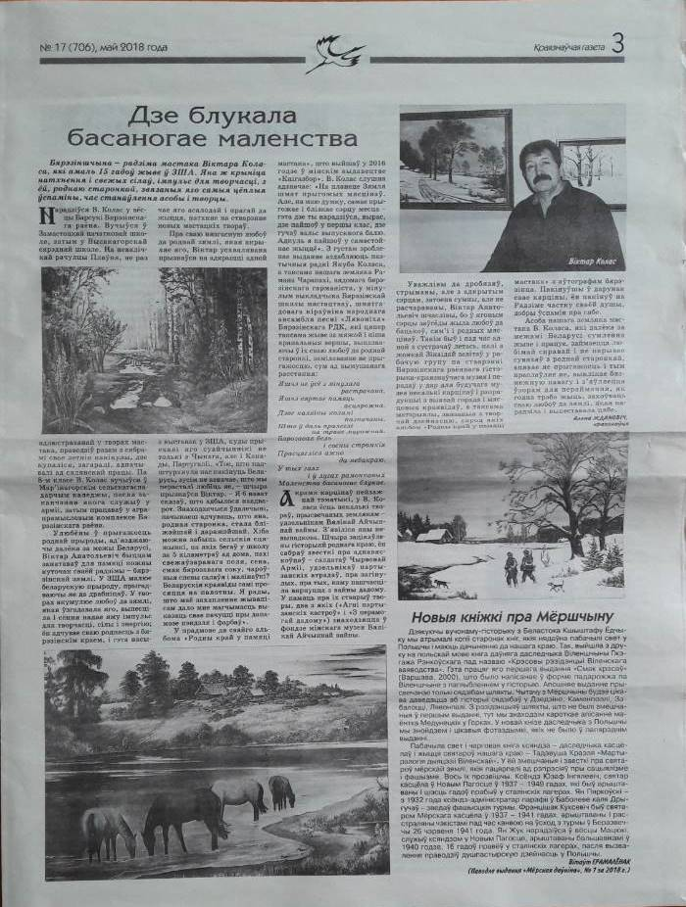 ***Алена ЖДАНОВІЧ, краязнаўца***

